# **1 Цели освоения дисциплины (модуля)**

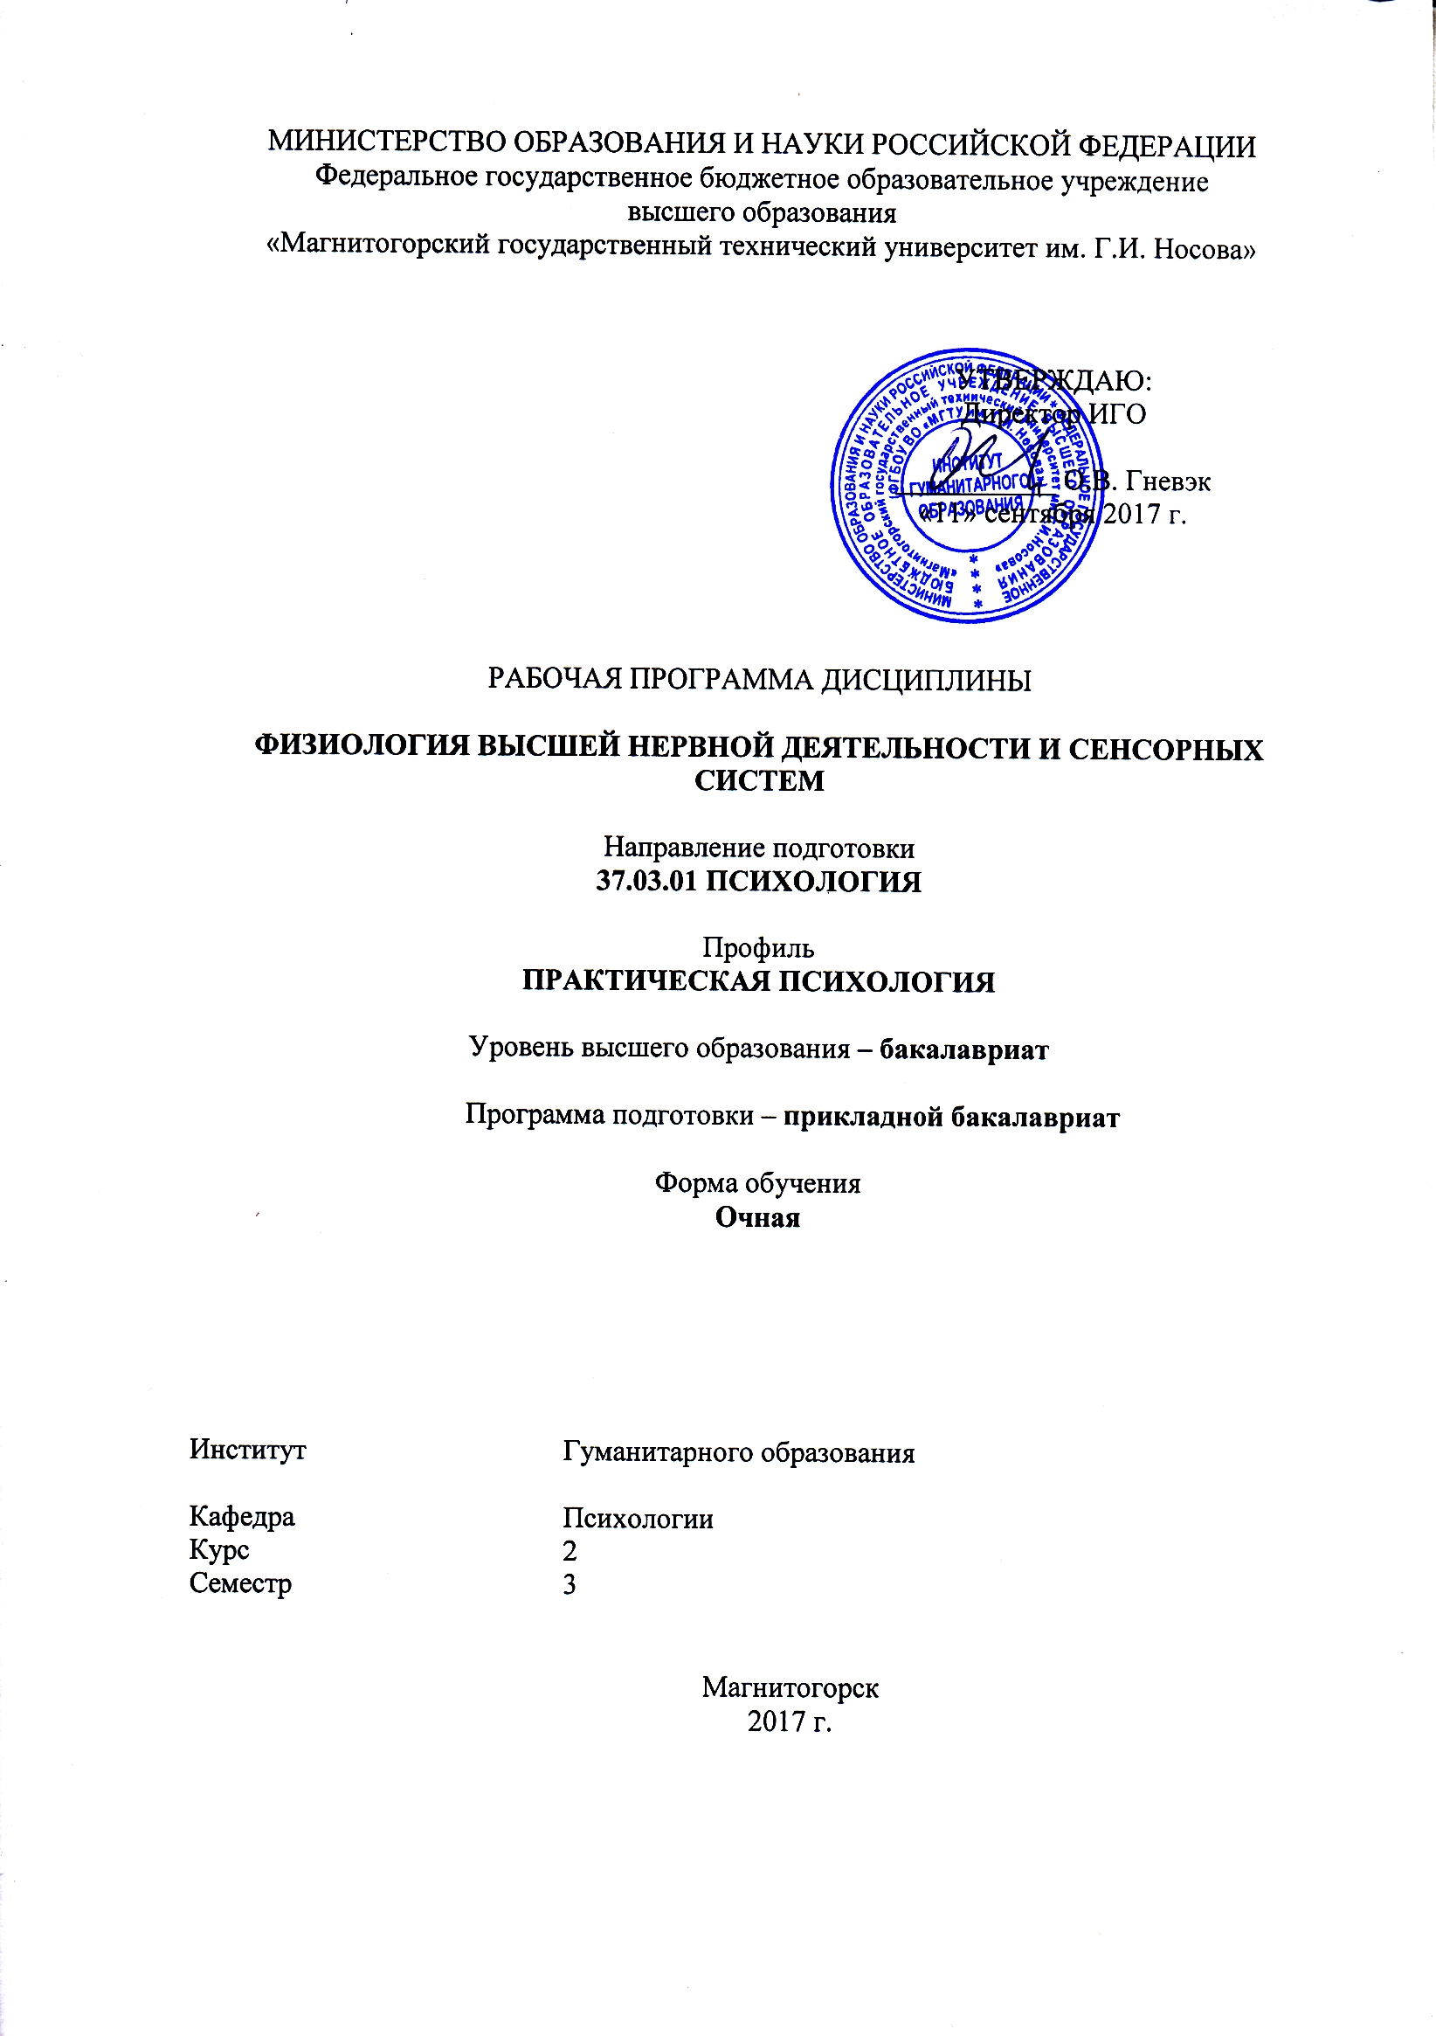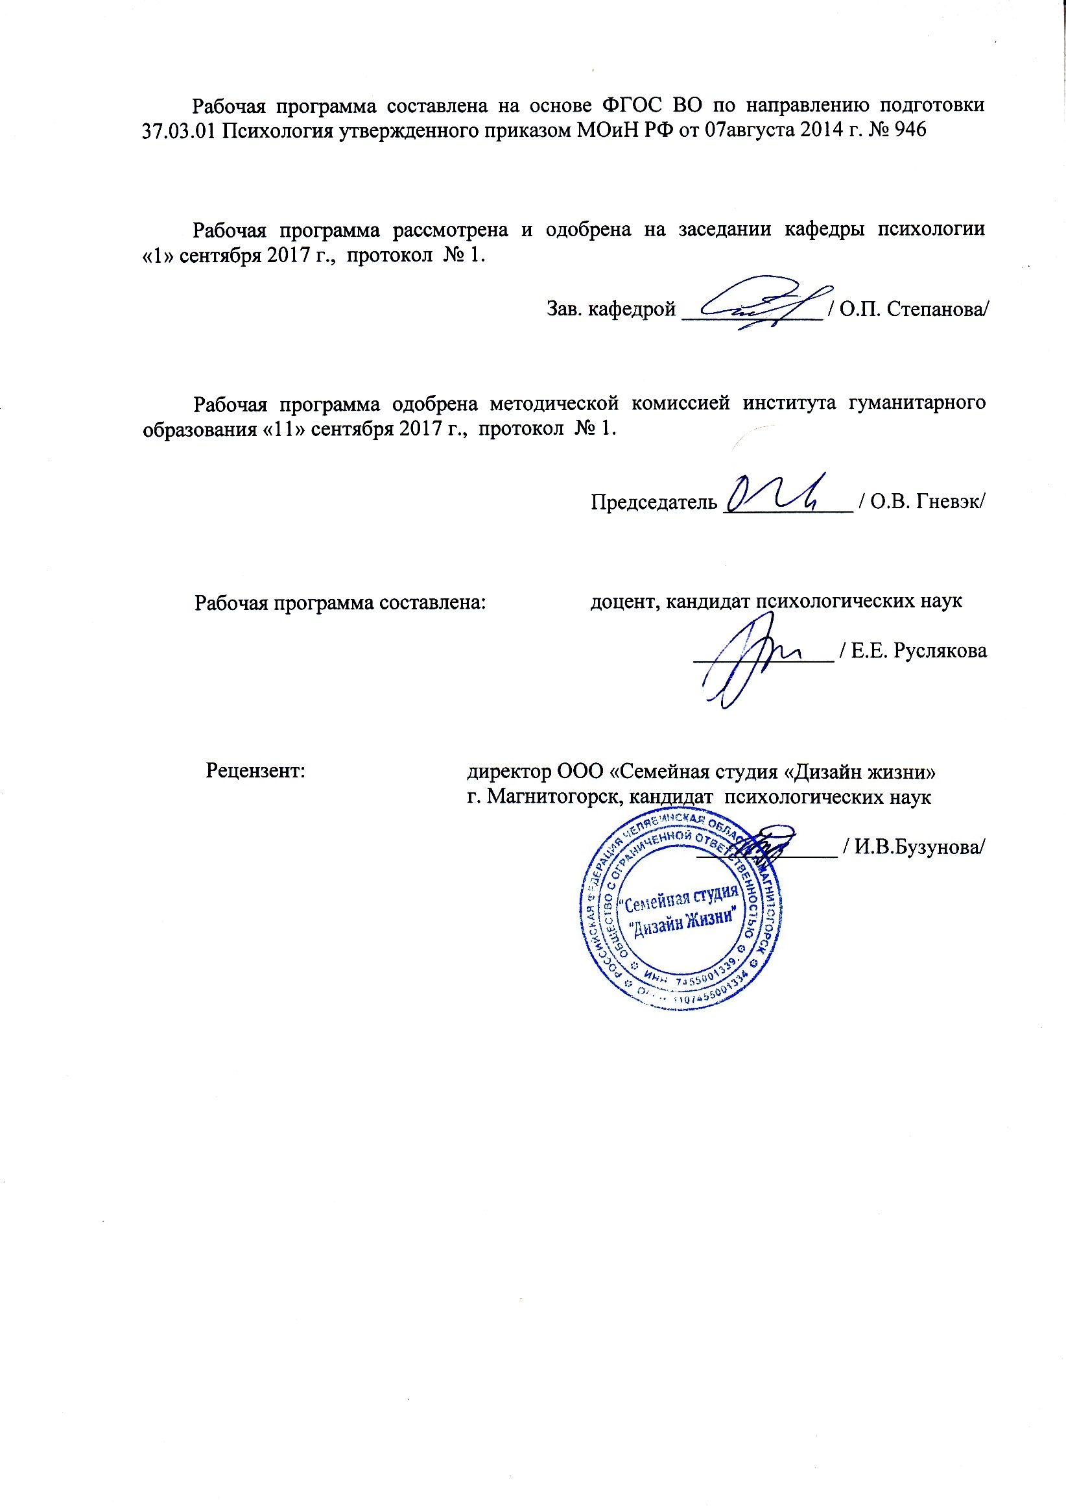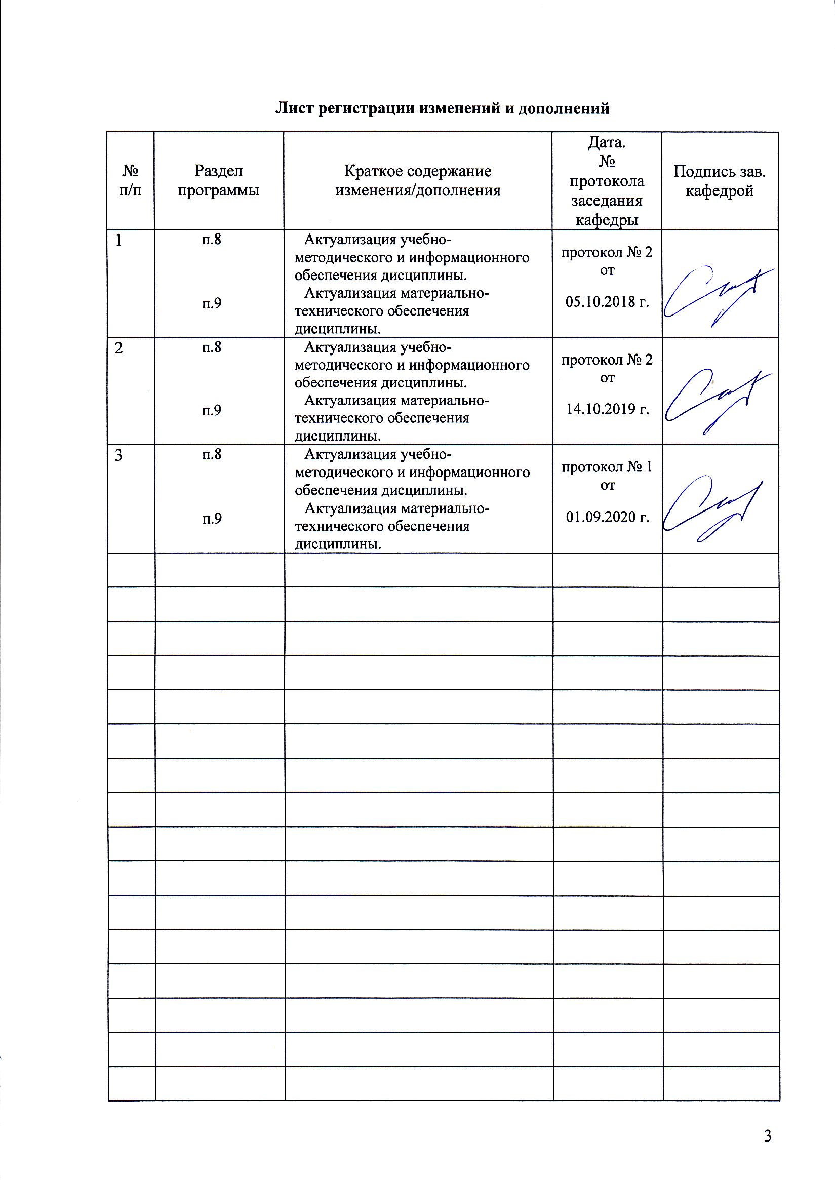

Целями освоения дисциплины «Физиология ВНД и сенсорных систем» являются:

– сформирование представление об основных функциях и закономерностях функциониро­вания центральной нервной системы, других систем организма и механизмах их регуляции;

- формирование философского понимания сущности физиологических процессов и общих биологических законов;

- развитьспособность к реализации базовых процедур анализа проблем человека, социализации индивида, профессиональной и образовательной деятельности, функционированию людей с ограниченными возможностями, в том числе и при различных заболеваниях.

# 2 Место дисциплины (модуля) в структуре образовательной программы подготовки бакалавра (магистра, специалиста)

Для изучения дисциплины необходимы знания (умения, навыки), сформированные в результате изучения дисциплин: «Безопасность жизнедеятельности», «Клиническая психология», «Психология здоровья». Анатомия и физиология центральной нервной системы

Знания (умения, навыки), полученные при изучении данной дисциплины будут необходимы для изучения «Психофизиологии», Физическая культура и спорт, «Методология и методы психологического исследования», «Педагогическая психология», «Методы психотерапии», «Специальная психология», «Наркология», «Учебная - практика по получению первичных профессиональных умений и навыков, в том числе первичных умений и навыков научно-исследовательской деятельности», Производственная – преддипломная практика, Подготовка к сдаче и сдача государственного экзамена.

# 3 Компетенции обучающегося, формируемые в результате освоения дисциплины (модуля) и планируемые результаты обучения

В результате освоения дисциплины «Физиология высшей нервной деятельности и сенсорных систем» обучающийся должен обладать следующими компетенциями:

| Структурный  элемент  компетенции | Планируемые результаты обучения |
| --- | --- |
| **ОК-9 способностью использовать приемы первой помощи, методы защиты в условиях чрезвычайных ситуаций** | |
| Знать | * основные определения и понятия первой помощи; * основные методы исследований, используемых в условиях чрезвычайных ситуаций;   основные методы защиты в условиях чрезвычайных ситуаций |
| Уметь | * выделять методы защиты в условиях чрезвычайных ситуаций; * обсуждать способы эффективного решения первой помощи; * распознавать эффективное решение от неэффективного; * объяснять (выявлять и строить) типичные модели первой помощи; * применять знания в профессиональной деятельности; использовать их на междисциплинарном уровне; * корректно выражать и аргументированно обосновывать положения предметной области знания, использования приемов первой помощи, методов защиты в условиях чрезвычайных ситуаций. |
| Владеть | * практическими навыками использования элементов первой помощи на других дисциплинах, на занятиях в аудитории и на практике; * способами демонстрации умения анализировать ситуацию ; * методами защиты в условиях чрезвычайных ситуаций; * навыками и методиками обобщения результатов решения, экспериментальной деятельности; * способами оценивания значимости и практической пригодности полученных результатов; * способностью использовать приемы первой помощи в условиях чрезвычайных ситуаций; * способностью использовать методы первой помощи в условиях чрезвычайных ситуаций; * профессиональным языком предметной области знания; * способами совершенствования профессиональных знаний и умений путем использования возможностей информационной среды. |
| **ПК-9 способностью к реализации базовых процедур анализа проблем человека, социализации индивида, профессиональной и образовательной деятельности, функционированию людей с ограниченными возможностями, в том числе и при различных заболеваниях** | |
| Знать | * основные определения и понятия; * особенности функционированию людей с ограниченными возможностями, в том числе и при различных заболеваниях * основные механизмы и правила социализации индивида, профессиональной и образовательной деятельности |
| Уметь | * выделять базовых процедур анализа проблем человека; * обсуждать способы эффективного решения социализации; * распознавать эффективное решение от неэффективного; * корректно выражать и аргументированно обосновывать положения предметной области знания. |
| Владеть | * практическими навыками использования элементов на других дисциплинах, на занятиях в аудитории и на практике; * способностью к реализации базовых процедур анализа проблем человека методами …; * навыками и методиками обобщения результатов решения, экспериментальной деятельности; * способами оценивания значимости и практической пригодности полученных результатов; * возможностью междисциплинарного применения. |

# **4 Структура и содержание дисциплины Физиолония высшей нервной деятельности и сенсорных систем**

Общая трудоемкость дисциплины составляет 5 зачетных единиц 180 акад. часов, в том числе:

– контактная работа – _76,1 акад. часов:

– аудиторная – 72_ акад. часов;

– внеаудиторная – 4,1_ акад. часов

– самостоятельная работа – 68,2 акад. часов;

– подготовка к экзамену – 35,7 акад. часа

| Раздел/ тема  дисциплины | Семестр | Аудиторная  контактная работа  (в акад. часах) | | | Самостоятельная работа (в акад. часах) | Вид самостоятельной  работы | Форма текущего контроля успеваемости и  промежуточной аттестации | Код и структурный  элемент  компетенции |
| --- | --- | --- | --- | --- | --- | --- | --- | --- |
| лекции | лаборат.  занятия | практич. занятия |
| **Раздел 1. Введение**  Предмет и задачи физиологии. ЦНС | 3 | 6 |  | 6 | 12 | Подготовка к занятиям (ПЗ) | Выступление на семинаре, коллоквиум, тестирование | ОК-9– зув  ПК-9 – зув |
| Методы физиологии ЦНС | 3 | 6 |  | 6 | 12 | Подготовка к занятиям (ПЗ), эссе, подготовка к текущему контролю (ПТК) | Выступление на семинаре, коллоквиум, дискуссия, тестирование, ситуационные задачи, реферат | ОК-9– зув  ПК-9 – зув |
| **Раздел 2. Разделы физиологии ВНД и СС**  Сенсорная физиология. Физиология восприятия | 3 | 6 |  | 6 | 12 | Подготовка к занятиям (ПЗ) | Выступление на семинаре, коллоквиум, тестирование | ОК-9– зув  ПК-9 – зув |
| Физиология внимания | **3** | **6** |  | **6** | **12** | Подготовка к занятиям (ПЗ), эссе, подготовка к текущему контролю (ПТК) | Выступление на семинаре, коллоквиум, дискуссия, тестирование, ситуационные задачи, реферат | ОК-9– зув  ПК-9 – зув |
| Физиология памяти и научения | **3** | 6 |  | 6 | **12** | Подготовка к занятиям (ПЗ) | Выступление на семинаре, коллоквиум, тестирование | ОК-9– зув  ПК-9 – зув |
| Физиология функциональных состояний и эмоций | 3 | 2 |  | 2 | 12 | Подготовка к занятиям (ПЗ), эссе, подготовка к текущему контролю (ПТК) | Выступление на семинаре, коллоквиум, тестирование | ОК-9– зув  ПК-9 – зув |
| Физиология движения | 3 | 2 |  | 2 | 14,2 | Подготовка к занятиям (ПЗ) | Выступление на семинаре, коллоквиум, дискуссия, тестирование, ситуационные задачи, реферат | ОК-9– зув  ПК-9 – зув |
| Физиология принятия решения | 3 | 2 |  | 2 | 3 | Подготовка к занятиям (ПЗ), эссе, подготовка к текущему контролю (ПТК)  Подготовка к итоговому контролю (ПЗ) | Выступление на семинаре, коллоквиум, тестирование  -тестирование, ситуационные задачи | ОК-9– зув  ПК-9 – зув |
| **Итого по дисциплине** |  | **36** |  | **36** | **68,2** |  |  |  |

И – в том числе, часы, отведенные на работу в интерактивной форме.

# 5 Образовательные и информационные технологии

**1.** **Традиционные образовательные технологии** ориентируются наорганизацию образовательного процесса, предполагающую прямую трансляцию знаний от преподавателя к студенту (преимущественно на основе объяснительно-иллюстративных методов обучения). Учебная деятельность студента носит в таких условиях, как правило, репродуктивный характер.

Информационная лекция – последовательное изложение материала в дисциплинарной логике, осуществляемое преимущественно вербальными средствами (монолог преподавателя).

Семинар – эвристическая беседа преподавателя и студентов, обсуждение заранее подготовленных сообщений, проектов по каждому вопросу плана занятия с единым для всех перечнем рекомендуемой обязательной и дополнительной литературы.

Практическое занятие – занятие, посвященное освоению конкретных умений и навыков по предложенному алгоритму.

**2.** **Технологии проблемного обучения** – организация образовательного процесса, которая предполагает постановку проблемных вопросов, создание учебных проблемных ситуаций для стимулирование активной познавательной деятельности студентов.

3. **Игровые технологии** – организация образовательного процесса, основанная на реконструкции моделей поведения в рамках предложенных сценарных условий.

4. **Интерактивные технологии** – организация образовательного процесса, которая предполагает активное и нелинейное взаимодействие всех участников, достижение на этой основе личностно значимого для них образовательного результата. Наряду со специализированными технологиями такого рода принцип интерактивности прослеживается в большинстве современных образовательных технологий. Интерактивность подразумевает субъект-субъектные отношения в ходе образовательного процесса и, как следствие, формирование саморазвивающейся информационно-ресурсной среды.

7.**Информационно-коммуникационные образовательные технологии** – организация образовательного процесса, основанная на применении специализированных программных сред и технических средств работы с информацией.

Практическое занятие в форме презентации – представление результатов проектной или исследовательской деятельности с использованием специализированных программных сред.

# 6 Учебно-методическое обеспечение самостоятельной работы обучающихся

| Раздел/ тема  дисциплины | Вид самостоятельной  работы | Кол-во  часов | Формы контроля |
| --- | --- | --- | --- |
| Предмет и задачи физиологии. ЦНС | Подготовка к занятиям (ПЗ) | 12 | Выступление на семинаре, коллоквиум, тестирование |
| Методы физиологии ЦНС | Подготовка к занятиям (ПЗ), эссе, подготовка к текущему контролю (ПТК) | 12 | Выступление на семинаре, коллоквиум, дискуссия, тестирование, ситуационные задачи, реферат |
| Сенсорная физиология. Физиология восприятия | Подготовка к занятиям (ПЗ) | 12 | Выступление на семинаре, коллоквиум, тестирование |
| Физиология внимания | Подготовка к занятиям (ПЗ), эссе, подготовка к текущему контролю (ПТК) | **12** | Выступление на семинаре, коллоквиум, дискуссия, тестирование, ситуационные задачи, реферат |
| Физиология памяти и научения | Подготовка к занятиям (ПЗ) | **12** | Выступление на семинаре, коллоквиум, тестирование |
| Физиология функциональных состояний и эмоций | Подготовка к занятиям (ПЗ), эссе, подготовка к текущему контролю (ПТК) | 12 | Выступление на семинаре, коллоквиум, тестирование |
| Физиология движения | Подготовка к занятиям (ПЗ) | 11,2 | Выступление на семинаре, коллоквиум, дискуссия, тестирование, ситуационные задачи, реферат |
| Физиология принятия решения | Подготовка к занятиям (ПЗ), эссе, подготовка к текущему контролю (ПТК) | 3 | Выступление на семинаре, коллоквиум, тестирование |
| Физиология мышления и речи | Подготовка к занятиям (ПЗ) | **3** | Выступление на семинаре, коллоквиум, дискуссия, тестирование, ситуационные задачи, реферат |
| Физиология сознания | Подготовка к занятиям (ПЗ), эссе, подготовка к текущему контролю (ПТК) | 3 | Выступление на семинаре, коллоквиум, тестирование |
| **Итого по дисциплине** |  | 68,2 | **Экзамен** |

Курсовая работа не предусмотрена.

# 7 Оценочные средства для проведения промежуточной аттестации

**а) Планируемые результаты обучения и оценочные средства для проведения промежуточной аттестации:**

| Структурный элемент  компетенции | Планируемые результаты обучения | Оценочные средства |
| --- | --- | --- |
| **ОК-9 способностью использовать приемы первой помощи, методы защиты в условиях чрезвычайных ситуаций** | | |
| Знать | * основные определения и понятия первой помощи; * основные методы исследований, используемых в условиях чрезвычайных ситуаций;   основные методы защиты в условиях чрезвычайных ситуаций | **Перечень теоретических вопросов к экзамену**  1.Структурная и функциональная единица нервной системы:  1) аксон;  2) нейрон;  3) рецептор;  4) дендрит;  5) эффектор.  2.Аналитико-ситетическая деятельность коры и ближайших подкорковых  образований, которая проявляется в способности выделять из окружающей  среды ее отдельные элементы и объединять их в комбинации  1) память;  2) внимание;  3) мышление;  4) низшая нервная деятельность(ННД);  5) высшая нервная деятельность(ВНД).  3.Если условный раздражитель предъявляется без подкрепления безуслов-ным, то через некоторое время после изолированного применения условного  стимула реакция на него угасает - такое торможение называется:  1) перманентным;  2) возбуждающим;  3) стабилизирующим;  4) нарастающим;  5) угасающим.  4.Возникновение в коре больших полушарий очага возбуждения всегда со-провождается:  1) торможением других ее участков;  2) активацией других ее участков;  3) возбуждением других ее участков;  4) индукцией других ее участков;  5) концентрацией других ее участков.  5.Безусловный рефлекс  1) приобретается в течение жизни;  2) передается от родителей в процессе воспитания;  3) передается по наследству;  4) передается в процессе воспитания;  5) передается в процессе обучения.  6.Тип высшей нервной деятельности, характеризующийся преобладанием  второй сигнальной системы над первой, тип«левополушарного» абстракт-ного мышления, относят к:  1) художественному типу;  2) мыслительному типу;  3) среднему типу;  4) уравновешенному типу;  5) слабому типу.  .  И т.п. |
| Уметь | * выделять методы защиты в условиях чрезвычайных ситуаций; * обсуждать способы эффективного решения первой помощи; * распознавать эффективное решение от неэффективного; * объяснять (выявлять и строить) типичные модели первой помощи; * применять знания в профессиональной деятельности; использовать их на междисциплинарном уровне; * корректно выражать и аргументированно обосновывать положения предметной области знания, использования приемов первой помощи, методов защиты в условиях чрезвычайных ситуаций. | **Примерные практические задания для экзамена:**  1. Студентам предлагается доказать взаимосвязь «Физиологии ВНД и СС» с другими научными дисциплинами на конкретных примерах:  - анатомия  - клиническая психология  - неврология  - возрастная психология  - психология спорта  - психофизиология  - гигиена  - физиология цнс  и др.  2. Провести обзор и краткий анализ наиболее интересного на Ваш взгляд исследования, описанного в последних номерах  [журналов](«Журнал высшей нервной деятельности им. И.П. Павлова» https://elibrary.ru/contents.asp?titleid=7790)по физиологии (2014-2020 гг. издания). Результаты обобщить в таблице.  3. Подготовить презентацию по предлагаемой теме (или составить схемы,  таблицы, словари, рисунки и т.п. по теме):  1. Основные понятия физиологии высшей нервной деятельности.  2. История развития изучения высших психических функций.  3. Вклад отечественных учёных в разработку учения о рефлексах головного  мозга(И.М. Сеченов, И.П. Павлов, П.К. Анохин и др.).  4. Методы исследования высшей нервной деятельности.  5. Основные принципы изучения физиологии высшей нервной деятельности и  сенсорных систем.  6. Эволюция представлений о рефлекторной деятельности.  7. Рефлекторный характер отражения.  8. Высшая нервная деятельность как отражательная деятельность мозга. Осно-вы теории рефлекторной деятельности  9. Условные и безусловные рефлексы. Классификация рефлексов и их харак-теристика. Безусловные и условные рефлексы как основа формирования времен-ной связи. Различия условных и безусловных рефлексов.  10. Врожденная деятельность организма. Безусловные рефлексы как основа простых приспособительных реакций.  11. Условный рефлекс как приспособительный механизм поведения человека.  И т.п. |
| Владеть | * практическими навыками использования элементов первой помощи на других дисциплинах, на занятиях в аудитории и на практике; * способами демонстрации умения анализировать ситуацию ; * методами защиты в условиях чрезвычайных ситуаций; * навыками и методиками обобщения результатов решения, экспериментальной деятельности; * способами оценивания значимости и практической пригодности полученных результатов; * способностью использовать приемы первой помощи в условиях чрезвычайных ситуаций; * способностью использовать методы первой помощи в условиях чрезвычайных ситуаций; * профессиональным языком предметной области знания;   - способами совершенствования профессиональных знаний и умений путем использования возможностей информационной среды. | **Задания на решение задач из профессиональной области, комплексные задания:**  **1.** Почему под водой значительно труднее, чем в воздушной среде, определить, откуда исходит звук?  2. «Открылась бездна, звезд полна. Звездам числа нет, бездне – дна», - писал поэт. Пользовался ли он боковым зрением, когда увидел «бесчисленное» количество звезд?  **3.**Если бы размеры колбочек были в несколько раз больше, чем на самом деле, как изменилась бы при этом острота зрения?  **4.**При надавливании в течение 10 – 30 сек. указательным и большим пальцами одной руки на глазные яблоки (глазо-сердечный рефлекс) при открытых глазах испытуемый отметил удвоение предметов. О чем это свидетельствует?  **5.**Почему мы не ощущаем кольцо, которое носим на пальце постоянно, но отчетливо чувствуем, что на этот палец села муха?  **6.**При передаче информации в сенсорных системах используется принцип частотной модуляции. Можно ли утверждать, что одна и та же группа рецепторов передавала в двух разных экспериментов одинаковую информацию, если в каждом случае были зарегистрированы пачки импульсов, общее количество которых за единицу времени в каждой пачке было одинаковым?  **7.**Если во время сильного волнения проверить вкусовые ощущения человека, то будут ли они усилены или ослаблены по сравнению с обычным состоянием?  **8.**Ночью предметы видны лучше, если не смотреть прямо на них. Как это объяснить?  **9.**Глаз лягушки видит не много, но прекрасно приспособлен к ловле насекомых. Все насекомые подвижны. В сетчатке глаза лягушки есть специальные детекторы, четко выделяющие движущийся предмет. Но неподвижные объекты лягушка просто не видит. Летом лабораторным лягушкам требуется много корма. Ловить и запускать в лягушатник живых мух хорошо в мультфильмах, но не в научных лабораториях. Можно приучить лягушек питаться маленькими кусочками мяса. Но даже гору такой закуски лягушки не увидят, так как она неподвижна. Как же ученые вышли из затруднительного положения?  **10.**Человек перестает видеть неподвижную точку, если она хотя бы несколько секунд действует на одни и те же элементы сетчатки. Но этого не происходит и, как известно, можно весьма долго созерцать неподвижный предмет. Как же это получается?  И т.п. |
| **ПК-9 способностью к реализации базовых процедур анализа проблем человека, социализации индивида, профессиональной и образовательной деятельности, функционированию людей с ограниченными возможностями, в том числе и при различных заболеваниях** | | |
| Знать | * основные определения и понятия; * особенности функционированию людей с ограниченными возможностями, в том числе и при различных заболеваниях * основные механизмы и правила социализации индивида, профессиональной и образовательной деятельности | 1. Что называется раздражимостью? 2. Что такое возбудимость? 3. Что называется возбуждением? 4. Какие ткани принято относить к возбудимым? 5. Дайте определение порога раздражения 6. Что называют потенциалом покоя? 7. Какие процессы лежат в основе потенциала действия? 8. Что называют деполяризацией? 9. Какие явления лежат в основе реполяризации? 10. Что такое гиперполяризация? 11. Какие ионы принимают участие в поддержании потенциала покоя? 12. Что называют калий-натриевым насосом? 13. Какие следовые потенциалы возникают при развитии потенциала действия? 14. Сформулируйте закон «все ли ничего» 15. Что называют латентным периодом? 16. Что называется хронаксией? 17. Что такое реобаза? 18. Что такое синапс и из каких элементов он состоит? |
| Уметь | * выделять базовых процедур анализа проблем человека; * обсуждать способы эффективного решения социализации; * распознавать эффективное решение от неэффективного; * корректно выражать и аргументированно обосновывать положения предметной области знания. | Задача. Рассмотрите следующие этапы и результаты эксперимента: 1. Две группы самцов-крыс помещали в клетки, разделенные сетчатой перегородкой. 2. В свободную половину клеток подсаживали самок в состоянии эструса. 3. Одной из групп до подсадки самок вводили препарат — блокатор люлибериновых рецепторов, вторая группа была контрольной. 4. Исследовали динамику тестостерона и лютропина в крови самцов обеих групп после подсадки самки. В контрольной группе выявили динамику повышения уровня тестостерона через 20—40 мин после предъявления самки. Подъему уровня тестостерона способствовал пик лютропина. Во второй группе после введения препарата выявили понижение исходного уровня тестостерона в 8раз. На фоне блокады люлибериновых рецепторов у самцов в присутствии самки не происходило повышения уровня тестостерона в крови. Вопросы: 1. Каков механизм торможения продукции тестостерона при введении антагониста рецепторов люлиберина? 2. Как регулируется секреция тестостерона? |
| Владеть | * практическими навыками использования элементов на других дисциплинах, на занятиях в аудитории и на практике; * способностью к реализации базовых процедур анализа проблем человека методами …; * навыками и методиками обобщения результатов решения, экспериментальной деятельности; * способами оценивания значимости и практической пригодности полученных результатов; * возможностью междисциплинарного применения. | Задача. В различных условиях эксперимента наблюдали окраску кожи лягушки. В пигментных клетках (меланофорах) кожи лягушки находятся многочисленные мелкие зерна темного пигмента. Распределение пигмента изменяется благодаря движениям цитоплазмы меланофоров. Окраска светлеет, когда пигмент сконцентрирован вокруг ядра клеток, и темнеет, когда зерна пигмента распределяются вдоль отростков клеток в большом пространстве тела. Меланофоры лягушки лишены иннервации и их функциональное состояние регулируется меланоформным гормоном (меланин) и адреналином. Рассмотрите три этапа эксперимента: I. Интактной лягушке ввели подкожно адреналин. Уже через 3-5 мин наблюдали эффект быстрого перемещения пигмента. Через 10-20мин весь пигмент концентрировался около ядра. Кожа посветлела, вместе с тем действие адреналина было кратковременным. II. После удаления гипофиза кожа лягушки сильно посветлела, и этот эффект был устойчивым. III. Гипофизэктомированной лягушке ввели меланофорный гормон. Через 30 мин началось поступление пигмента в отростки, через 2,5 ч кожа лягушки потемнела. Вопросы: 1. Почему эффект адреналина является кратковременным? 2. Какую картину можно наблюдать в меланофорах и сосудах кожи лягушки после введения адреналина? 3. Почему после гипофизэктомии кожа лягушки светлеет? 4. Почему действие меланофорного гормона проявляется медленно и протекает длительно? |

**б) Порядок проведения промежуточной аттестации, показатели и критерии оценивания:**

По дисциплине «Физиология нервной деятельности и сенсорных систем» форма проведения промежуточной аттестации – экзамен. Экзамен проводится в устной форме по билетам. В билетах по три вопроса: 2 – теоретических, 1 – практический.

Критерии оценки (в соответствии с формируемыми компетенциями и планируемыми результатами обучения):

– на оценку «отлично» – студент должен показать высокий уровень знаний не только на уровне воспроизведения и объяснения информации, но и интеллектуальные навыки решения проблем и задач, нахождения уникальных ответов к проблемам, оценки и вынесения критических суждений;

– на оценку «хорошо» – студент должен показать знания не только на уровне воспроизведения и объяснения информации, но и интеллектуальные навыки решения проблем и задач, нахождения уникальных ответов к проблемам;

– на оценку «удовлетворительно» – студент должен показать знания на уровне воспроизведения и объяснения информации, интеллектуальные навыки решения простых задач;

– на оценку «неудовлетворительно» – студент не может показать знания на уровне воспроизведения и объяснения информации, не может показать интеллектуальные навыки решения простых задач.

**Методические рекомендации по подготовке к экзамену:**

Подготовка к экзамену и его результативность также требует умения оптимально организовывать свое время. Идеально, если студент познакомился с основными представлениями и понятиями в аудиторном процессе изучения дисциплины. Тогда подготовка к экзамену по контрольным вопросам позволит систематизировать материал и глубже его усвоить.

Работу лучше начинать с распределения предложенных контрольных вопросов по разделам и темам курса.

Затем необходимо выяснить наличие теоретических источников (конспект лекций, хрестоматия, учебники, монографии).

При чтении материала следует выделять основные понятия и определения, можно их законспектировать Выделение опорных понятий дает возможность систематизировать представления по дисциплине и, соответственно, результативнее подготовиться к экзамену.

Успешный ответ на зачетный вопрос предполагает процесс продумывания логики изложения материала по каждому вопросу, запоминание примеров.

# 8 Учебно-методическое и информационное обеспечение дисциплины

а) Основная **литература:**

1. Кувшинова, И. А. Анатомия, физиология и патология сенсорных систем : учебное пособие / И. А. Кувшинова ; МГТУ. - Магнитогорск : МГТУ, 2017. - 1 электрон. опт. диск (CD-ROM). - URL: <https://magtu.informsystema.ru/uploader/fileUpload?name=3669.pdf&show=dcatalogues/1/1526362/3669.pdf&view=true> (дата обращения: 14.05.2020). - Макрообъект. - Текст : электронный. - Сведения доступны также на CD-ROM.

2. Физиология питания : учебное пособие / Н. И. Барышникова, Е. С. Вайскробова, Л. Г. Коляда, М. М. Ишмуратова ; МГТУ. - Магнитогорск : МГТУ, 2017. - 1 электрон. опт. диск (CD-ROM). - Загл. с титул. экрана. - URL: <https://magtu.informsystema.ru/uploader/fileUpload?name=2909.pdf&show=dcatalogues/1/1134433/2909.pdf&view=true> (дата обращения: 14.05.2020). - Макрообъект. - Текст : электронный. - Сведения доступны также на CD-ROM.

б) Дополнительная литература:

1.Мордина, Е. М. Анатомия, возрастная физиология и гигиена : учебное пособие / Е. М. Мордина ; МГТУ. - [2-е изд., испр. и доп.]. - Магнитогорск : МГТУ, 2015. - 1 электрон. опт. диск (CD-ROM). - Загл. с титул. экрана. - URL: <https://magtu.informsystema.ru/uploader/fileUpload?name=1473.pdf&show=dcatalogues/1/1123998/1473.pdf&view=true> (дата обращения: 14.05.2020). - Макрообъект. - Текст : электронный. - Сведения доступны также на CD-ROM.

2. Мордина, Е. М. Пластическая анатомия : учебное пособие [для СПО] / Е. М. Мордина ; МГТУ. - [2-е изд., испр. и доп.]. - Магнитогорск : МГТУ, 2015. - 1 электрон. опт. диск (CD-ROM). - Загл. с титул. экрана. - URL: <https://magtu.informsystema.ru/uploader/fileUpload?name=1474.pdf&show=dcatalogues/1/1123999/1474.pdf&view=true> (дата обращения: 14.05.2020). - Макрообъект. - Текст : электронный. - Сведения доступны также на CD-ROM.

3.Марютина, Т. М. Психофизиология: общая, возрастная, дифференциальная, клиническая : учебник / Т.М. Марютина. – 4-е изд., пер. и доп. – Москва : ИНФРА-М, 2020. – 436 с. + Доп. материалы [Электронный ресурс]. – (Высшее образование: Бакалавриат). – DOI 10.12737/13521. - ISBN 978-5-16-010818-6. - Текст : электронный. - URL: <https://znanium.com/catalog/product/1065986> (дата обращения: 16.09.2020). – Режим доступа: по подписке.

в)Методические указания:

1. Самостоятельная работа студентов вуза : практикум / составители: Т. Г. Неретина, Н. Р. Уразаева, Е. М. Разумова, Т. Ф. Орехова ; Магнитогорский гос. технический ун-т им. Г. И. Носова. - Магнитогорск : МГТУ им. Г. И. Носова, 2019. - 1 CD-ROM. - Загл. с титул.экрана. - URL: <https://magtu.informsystema.ru/uploader/fileUpload?name=3816.pdf&show=dcatalogues/1/1530261/3816.pdf&view=true>

Методические указания по выполнению домашних заданий представлены в приложении 1.

г)Программное обеспечение и Интернет-ресурсы:

|  |  |  |
| --- | --- | --- |
| Наименование ПО | № договора | Срок действия лицензии |
| MS Windows 7 | Д-1227 от 08.10.2018  Д-757-17 от 27.06.2017 | 11.10.2021  27.07.2018 |
| MS Office 2007 | № 135 от 17.09.2007 | бессрочно |
| 7Zip | свободно распространяемое | бессрочно |
| FAR Manager | свободно распространяемое ПО | бессрочно |

|  |  |  |  |
| --- | --- | --- | --- |
| **Профессиональные** **базы** **данных** **и** **информационные** **справочные** **системы** | | | |
|  | Название курса | Ссылка |  |
|  | Электронная база периодических изданий East View Information Services, ООО «ИВИС» | <https://dlib.eastview.com/> |  |
|  |  |
|  | Национальная информационно-аналитическая система – Российский индекс научного цитирования (РИНЦ) | URL: <https://elibrary.ru/project_risc.asp> |  |
|  | Поисковая система Академия Google (Google Scholar) | URL: <https://scholar.google.ru/> |  |
|  | Информационная система - Единое окно доступа к информационным ресурсам | URL: <http://window.edu.ru/> |  |
|  | Российская Государственная библиотека. Каталоги | <https://www.rsl.ru/ru/4readers/catalogues/> |  |
|  | Электронные ресурсы библиотеки МГТУ им. Г.И. Носова | <http://magtu.ru:8085/marcweb2/Default.asp> |  |
|  | Университетская информационная система РОССИЯ | <https://uisrussia.msu.ru> |  |
|  | Международная наукометрическая реферативная и полнотекстовая база данных научных изданий «Web of science» | <http://webofscience.com> |  |
|  | Международная реферативная и полнотекстовая справочная база данных научных изданий «Scopus» | <http://scopus.com> |  |
|  | Международная база полнотекстовых журналов Springer Journals | <http://link.springer.com/> |  |
|  | Международная коллекция научных протоколов по различным отраслям знаний Springer Protocols | <http://www.springerprotocols.com/> |  |
|  | Международная база справочных изданий по всем отраслям знаний SpringerReference | <http://www.springer.com/references> |  |
|  | Международная реферативная и полнотекстовая справочная база данных научных изданий «Springer Nature» | <https://www.nature.com/siteindex> |  |

# **9 Материально-техническое обеспечение дисциплины**

|  |  |
| --- | --- |
| Учебные аудитории для проведения занятий лекционного типа | Доска, мультимедийные средства хранения, передачи и представления информации. |
| Учебные аудитории для проведения практических занятий, групповых и индивидуальных консультаций, текущего контроля и промежуточной аттестации | Доска, мультимедийный проектор, экран |
| Помещения для самостоятельной работы обучающихся | Персональные компьютеры с пакетом MS Office, выходом в Интернет и с доступом в электронную информационно-образовательную среду университета |
| Помещение для хранения и профилактического обслуживания учебного оборудования | Стеллажи для хранения учебно-наглядных пособий и учебно-методической документации. |

Приложение 1.

Методические указания по подготовке

к практическим и семинарским занятиям

Указания обучающийся получает от преподавателя.

Основным промежуточным показателем успешности студента в процессе изучения дисциплины является его готовность к практическим (семинарским) занятиям. Поэтому важно определить некий алгоритм действий студента по подготовке к семинарским занятиям:

– Приступая к выполнению задания по любой теме, прежде всего, ознакомьтесь с планом занятия, изучите соответствующий раздел учебника и учебного пособия, библиографию.

– По каждому вопросу предложенной темы студент должен определить и усвоить ключевые понятия и представления.

– Для более глубокого понимания проблемы далее необходимо познакомиться с дополнительной литературой и законспектировать основные положения.

– В случае возникновения трудностей студент должен и может обратиться за консультацией к преподавателю, ведущему данный курс.

Критерием готовности к практическому занятию будет умение ответить на все указанные вопросы, используя рекомендованные источники, а также наличие соответствующих конспектов.

Студенты обязаны:

1. Освоить содержание разделов, изучив учебную и дополнительную литературу.

2. Подготовить доклад по одному из предложенных вопросов семинара.

3. Иметь конспект по изучаемой теме.

Студент имеет право:

1. Получить консультацию по подготовке к семинарскому занятию.

2. Добавить библиографию по теме.

3. Сделать записи в тетрадях для практических занятий наиболее важных положений, которые могут быть использованы при ответе на вопросы семинара (цель - сформировать собственное суждение по данной проблеме).

4. В зависимости от требований семинара, сложности вопроса результат изучения литературы может быть оформлен в виде плана (структуры) ответа, тезисов ответа (доклада).

5. Подготовить развернутый ответ по следующему плану: дать определение рассматриваемого явления, раскрыть его сущность, показав его структуру, вскрыв причинно-следственные связи и взаимовлияние факторов, условий и обстоятельств на рассматриваемое явление (процесс), определить состояние, закономерности и тенденции его изменения в зависимости от различных факторов и условий. В процессе такой работы важно вскрыть положительные стороны и недостатки с тем, чтобы в выводах сформулировать обоснованные научные и другие рекомендации по альтернативным позициям.

6. Сообщения желательны небольшие - 5-10 минут. Главное обращать внимание на основные моменты изучаемой темы.

7. По согласованию с преподавателем, читающим данный курс, студент может подготовить сообщение на самостоятельно предложенную тему.

Рекомендации по работе с литературой

Умение работать с литературой – важный фактор успешности учебной деятельности студента и, вместе с тем, показатель его развития как субъекта познания. Отсюда необходимые рекомендации по работе с психологической литературой:

– при выборе источника теоретического материала надо исходить из основных понятий по теме, чтобы точно знать, что конкретно искать в том или ином издании (см. аннотацию к книге).

– для более глубокого усвоения и понимания материала следует читать не только имеющиеся в тексте определения или теоретические представления, но и примеры.

– в процессе чтения важно осознавать, в рамках какого психологического подхода или направления изложена проблема. Это позволит прийти к пониманию вопроса на более высоком уровне обобщения.

– чтобы получить объемные и системные представления по теме, нужно посмотреть несколько работ (возможно альтернативных) по данному вопросу.

– не следует конспектировать весь текст, относящийся к рассматриваемой проблеме, так как такой подход не дает возможности осознать материал. Необходимо выделить и законспектировать только основные положения, позволяющие выстроить логику ответа на вопросы интересуемой темы.

– в целях самоконтроля по усвоению материала можно выполнить задания по данной теме (в конце параграфа или раздела книги).

Доклад – публичное сообщение, представляющее собой развёрнутое изложение определённой темы.

Этапы подготовки доклада:

1. Определение цели доклада.

2. Подбор необходимого материала, определяющего содержание доклада.

3. Составление плана доклада, распределение собранного материала в необходимой логической последовательности.

4. Общее знакомство с литературой и выделение среди источников главного.

5. Уточнение плана, отбор материала к каждому пункту плана.

6. Композиционное оформление доклада.

7. Заучивание, запоминание текста доклада, подготовки тезисов выступления.

8. Выступление с докладом.

9. Обсуждение доклада.

10. Оценивание доклада

Композиционное оформление доклада – это его реальная речевая внешняя структура, в ней отражается соотношение частей выступления по их цели, стилистическим особенностям, по объёму, сочетанию рациональных и эмоциональных моментов, как правило, элементами композиции доклада являются: вступление, определение предмета выступления, изложение (опровержение), заключение.

Вступление помогает обеспечить успех выступления по любой тематике.

Вступление должно содержать:

• название доклада;

• сообщение основной идеи;

• современную оценку предмета изложения;

• краткое перечисление рассматриваемых вопросов;

• интересную для слушателей форму изложения;

• акцентирование оригинальности подхода.

Выступление состоит из следующих частей:

Основная часть, в которой выступающий должен раскрыть суть темы, обычно строится по принципу отчёта. Задача основной части: представить достаточно данных для того, чтобы слушатели заинтересовались темой и захотели ознакомиться с материалами.

Заключение - это чёткое обобщение и краткие выводы по излагаемой теме.

Методические рекомендации по подготовке сообщения

Регламент устного публичного выступления – не более 10 минут.

Искусство устного выступления состоит не только в отличном знании предмета речи, но и в умении преподнести свои мысли и убеждения правильно и упорядоченно, красноречиво и увлекательно.

Любое устное выступление должно удовлетворять трем основным критериям, которые в конечном итоге и приводят к успеху: это критерий правильности, т.е. соответствия языковым нормам, критерий смысловой адекватности, т.е. соответствия содержания выступления реальности, и критерий эффективности, т.е. соответствия достигнутых результатов поставленной цели.

Работу по подготовке устного выступления можно разделить на два основных этапа: докоммуникативный этап (подготовка выступления) и коммуникативный этап (взаимодействие с аудиторией).

Работа по подготовке устного выступления начинается с формулировки темы. Лучше всего тему сформулировать таким образом, чтобы ее первое слово обозначало наименование полученного в ходе выполнения проекта научного результата (например, «Компетенции судебно-психологической экспертизы…», «Особенности работы с дошкольниками – потерпевшими от преступлений насильственного типа…», и пр.). Тема выступления не должна быть перегруженной, нельзя "объять необъятное", охват большого количества вопросов приведет к их беглому перечислению, к декларативности вместо глубокого анализа. Неудачные формулировки - слишком длинные или слишком краткие и общие, очень банальные и скучные, не содержащие проблемы, оторванные от дальнейшего текста и т.д.

Само выступление должно состоять из трех частей – вступления (10-15% общего времени), основной части (60-70%) и заключения (20-25%).

Вступление включает в себя представление авторов (фамилия, имя отчество, при необходимости место учебы/работы, статус), название доклада, расшифровку подзаголовка с целью точного определения содержания выступления, четкое определение стержневой идеи. Стержневая идея проекта понимается как основной тезис, ключевое положение. Стержневая идея дает возможность задать определенную тональность выступлению. Сформулировать основной тезис означает ответить на вопрос, зачем говорить (цель) и о чем говорить (средства достижения цели).

Требования к основному тезису выступления:

• фраза должна утверждать главную мысль и соответствовать цели выступления;

• суждение должно быть кратким, ясным, легко удерживаться в кратковременной памяти;

• мысль должна пониматься однозначно, не заключать в себе противоречия.

В речи может быть несколько стержневых идей, но не более трех.

К аргументации в пользу стержневой идеи проекта можно привлекать фото-, видеофрагметы, аудиозаписи, фактологический материал. Цифровые данные для облегчения восприятия лучше демонстрировать посредством таблиц и графиков, а не злоупотреблять их зачитыванием. Лучше всего, когда в устном выступлении количество цифрового материала ограничено, на него лучше ссылаться, а не приводить полностью, так как обилие цифр скорее утомляет слушателей, нежели вызывает интерес.

План развития основной части должен быть ясным. Должно быть отобрано оптимальное количество фактов и необходимых примеров.

В научном выступлении принято такое употребление форм слов: чаще используются глаголы настоящего времени во «вневременном» значении, возвратные и безличные глаголы, преобладание форм 3-го лица глагола, форм несовершенного вида, используются неопределенно-личные предложения. Перед тем как использовать в своей презентации корпоративный и специализированный жаргон или термины, вы должны быть уверены, что аудитория поймет, о чем вы говорите.

Если использование специальных терминов и слов, которые часть аудитории может не понять, необходимо, то постарайтесь дать краткую характеристику каждому из них, когда употребляете их в процессе презентации впервые.

Самые частые ошибки в основной части доклада - выход за пределы рассматриваемых вопросов, перекрывание пунктов плана, усложнение отдельных положений речи, а также перегрузка текста теоретическими рассуждениями, обилие затронутых вопросов (декларативность, бездоказательность), отсутствие связи между частями выступления, несоразмерность частей выступления (затянутое вступление, скомканность основных положений, заключения).

В заключении необходимо сформулировать выводы, которые следуют из основной идеи (идей) выступления. Правильно построенное заключение способствует хорошему впечатлению от выступления в целом. В заключении имеет смысл повторить стержневую идею и, кроме того, вновь (в кратком виде) вернуться к тем моментам основной части, которые вызвали интерес слушателей. Закончить выступление можно решительным заявлением. Вступление и заключение требуют обязательной подготовки, их труднее всего создавать на ходу. Психологи доказали, что лучше всего запоминается сказанное в начале и в конце сообщения ("закон края"), поэтому вступление должно привлечь внимание слушателей, заинтересовать их, подготовить к восприятию темы, ввести в нее (не вступление важно само по себе, а его соотнесение с остальными частями), а заключение должно обобщить в сжатом виде все сказанное, усилить и сгустить основную мысль, оно должно быть таким, "чтобы слушатели почувствовали, что дальше говорить нечего" (А.Ф. Кони).

В ключевых высказываниях следует использовать фразы, программирующие заинтересованность. Вот некоторые обороты, способствующие повышению интереса:

- «Это Вам позволит…»

- «Благодаря этому вы получите…»

- «Это позволит избежать…»

- «Это повышает Ваши…»

- «Это дает Вам дополнительно…»

- «Это делает вас…»

- «За счет этого вы можете…»

После подготовки текста / плана выступления полезно проконтролировать себя вопросами:

• Вызывает ли мое выступление интерес?

• Достаточно ли я знаю по данному вопросу, и имеется ли у меня достаточно данных?

• Смогу ли я закончить выступление в отведенное время?

• Соответствует ли мое выступление уровню моих знаний и опыту?

При подготовке к выступлению необходимо выбрать способ выступления: устное изложение с опорой на конспект (опорой могут также служить заранее подготовленные слайды) или чтение подготовленного текста. Отметим, однако, что чтение заранее написанного текста значительно уменьшает влияние выступления на аудиторию. Запоминание написанного текста заметно сковывает выступающего и привязывает к заранее составленному плану, не давая возможности откликаться на реакцию аудитории.

Общеизвестно, что бесстрастная и вялая речь не вызывает отклика у слушателей, какой бы интересной и важной темы она ни касалась. И наоборот, иной раз даже не совсем складное выступление может затронуть аудиторию, если оратор говорит об актуальной проблеме, если аудитория чувствует компетентность выступающего. Яркая, энергичная речь, отражающая увлеченность оратора, его уверенность, обладает значительной внушающей силой.

Кроме того, установлено, что короткие фразы легче воспринимаются на слух, чем длинные. Лишь половина взрослых людей в состоянии понять фразу, содержащую более тринадцати слов. А третья часть всех людей, слушая четырнадцатое и последующие слова одного предложения, вообще забывают его начало. Необходимо избегать сложных предложений, причастных и деепричастных оборотов. Излагая сложный вопрос, нужно постараться передать информацию по частям.

Пауза в устной речи выполняет ту же роль, что знаки препинания в письменной. После сложных выводов или длинных предложений необходимо сделать паузу, чтобы слушатели могли вдуматься в сказанное или правильно понять сделанные выводы. Если выступающий хочет, чтобы его понимали, то не следует говорить без паузы дольше, чем пять с половиной секунд (!).

Особое место в презентации проекта занимает обращение к аудитории. Известно, что обращение к собеседнику по имени создает более доверительный контекст деловой беседы. При публичном выступлении также можно использовать подобные приемы. Так, косвенными обращениями могут служить такие выражения, как «Как Вам известно», «Уверен, что Вас это не оставит равнодушными». Подобные доводы к аудитории – это своеобразные высказывания, подсознательно воздействующие на волю и интересы слушателей. Выступающий показывает, что слушатели интересны ему, а это самый простой путь достижения взаимопонимания.

Во время выступления важно постоянно контролировать реакцию слушателей. Внимательность и наблюдательность в сочетании с опытом позволяют оратору уловить настроение публики. Возможно, рассмотрение некоторых вопросов придется сократить или вовсе отказаться от них. Часто удачная шутка может разрядить атмосферу.

После выступления нужно быть готовым к ответам на возникшие у аудитории вопросы.